Описание объекта продажи
Нежилое помещение общей площадью 69,80 кв. м с кадастровым номером 22:70:011206:365, расположенное по адресу: Российская Федерация, Алтайский край, г. Рубцовск, улица Степана Разина, дом 196, помещение 61.
Нежилое помещение № 61 общей площадью 69,8 кв. м расположено на первом этаже пятиэтажного многоквартирного кирпичного жилого дома в западной части города Рубцовска по улице Степана Разина, дом 196, имеет отдельный вход. Перекрытия потолка во многих местах потрескались, имеются следы множественных протечек. Плиты перекрытия опираются на кирпичные стены, по которым также стекает вода. Входная дверь металлическая, внутренние – деревянные. В помещении имеется электроснабжение, водоснабжение, канализация, теплоснабжение, требуется ревизия. Имеется четыре деревянных окна с решётками. Вентиляция естественная, пол бетонный, полуразрушен. Имеются бытовые помещения и туалет. Жилой дом построен в 1982 году, находится в удовлетворительном состоянии. Внутренняя отделка помещения требует капитального ремонта.
Здание находится в зоне среднеэтажной жилой застройки. С востока от здания находится проезжая часть улицы Степана Разина, твёрдое покрытие отсутствует. С севера от здания находится проезжая часть переулка Спартаковского. С запада находится пятиэтажный жилой дом, на юге - детский сад № 38 «Росинка». Ближайшая остановка городского транспорта (маршрутного такси «Магазин Мария-Ра») находится в 200 метрах к югу от дома.
Характеристика объекта
Идентификация объекта оценки
Объект оценки | Нежилое помещение, общей площадью 69,80 кв.м.
Местоположение | Российская Федерация, Алтайский край, г. Рубцовск, ул. Степана Разина, д. 196, пом. 61
Назначение | Нежилое
Площадь, кв.м. | 69,80
Этаж | 1
Кадастровый (условный) номер | 22:70:011206:365
Имущественные права на объект оценки | Право собственности
Правообладатель | Муниципальное образование городской округ город Рубцовск Алтайского края
Существующие ограничения (обременения) права | Не зарегистрировано
Фундамент | Ленточный, железобетонные блоки
Стены | Кирпичные
Перегородки | Кирпичные
Перекрытия | Железобетонные плиты
Крыша | Плоская, железобетонные плиты
Полы | Бетонные
Окна | Деревянные, на окнах решётки
Двери | Металлические, деревянные
Внутренняя отделка | Требует капитального ремонта
Электро- и сантехнические устройства | Электроснабжение, водоснабжение, канализация, теплоснабжение, требуется ревизия
Иллюстрация объекта оценки
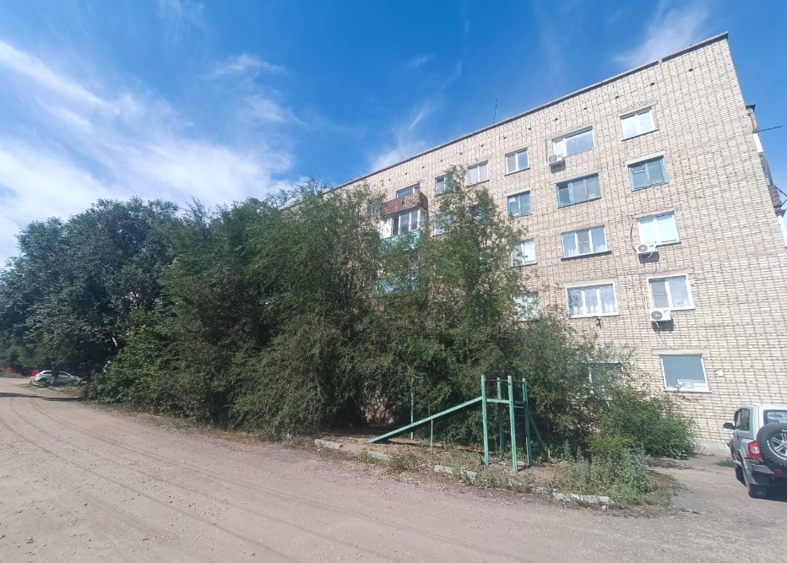 | 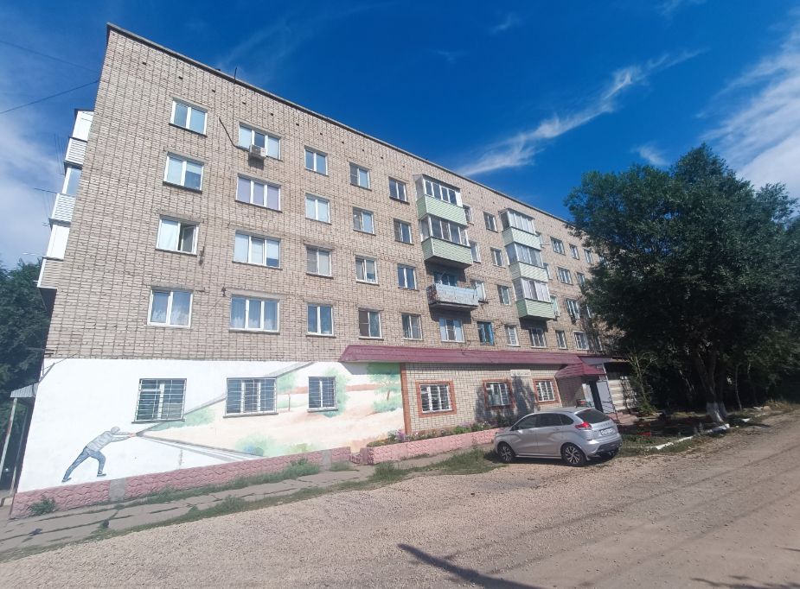
Фото 1 | Фото 2
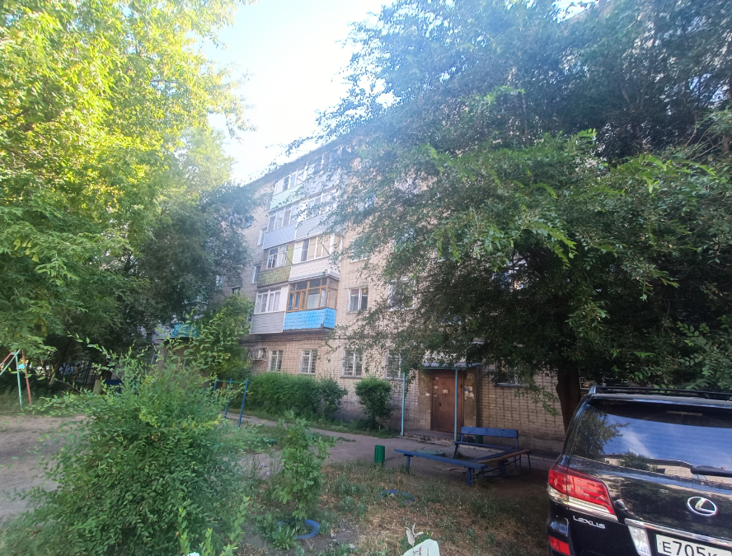 | 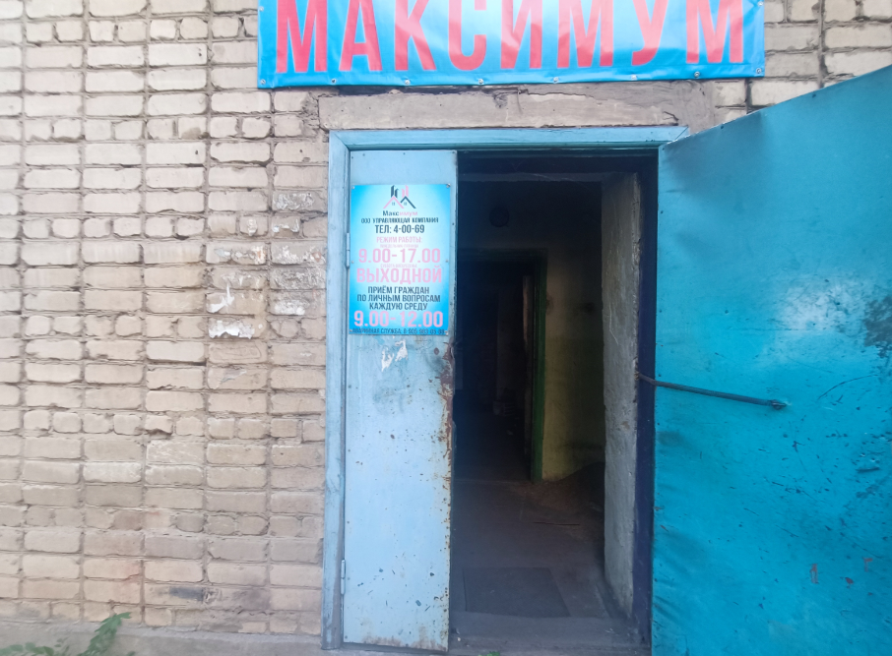
Фото 3 | Фото 4
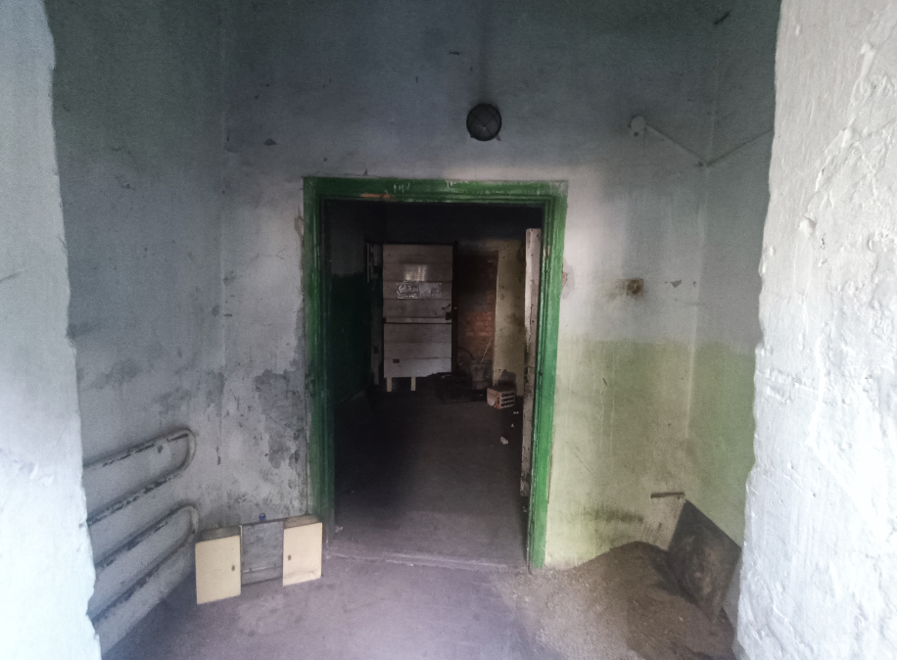 | 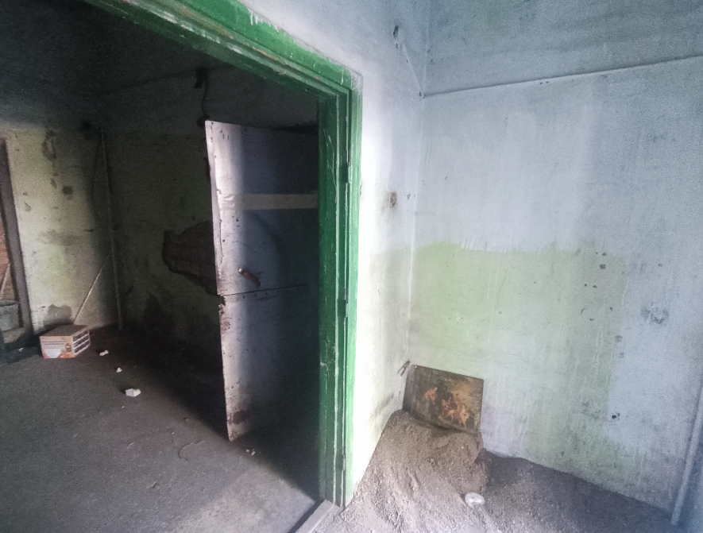
Фото 5 | Фото 6
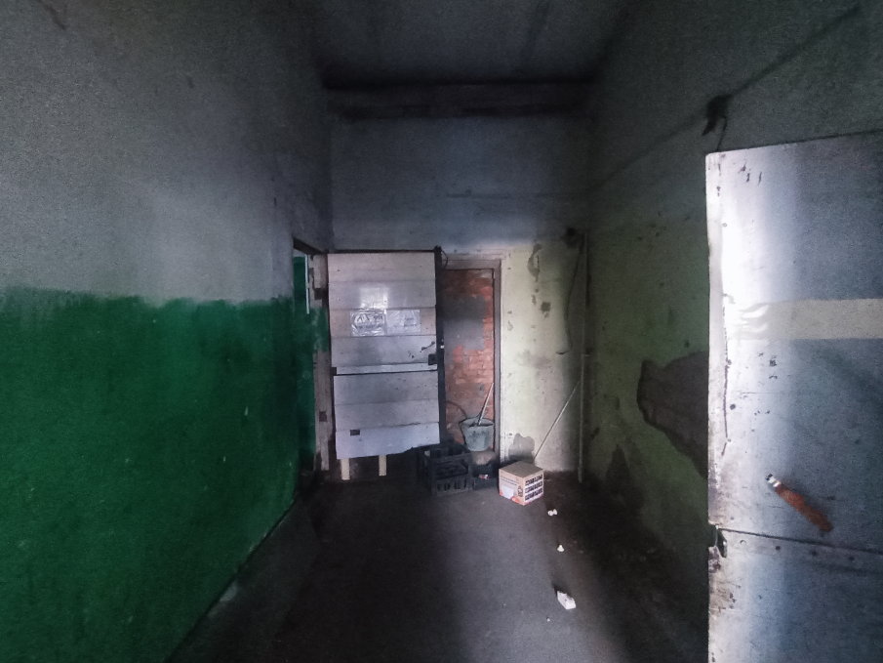 | 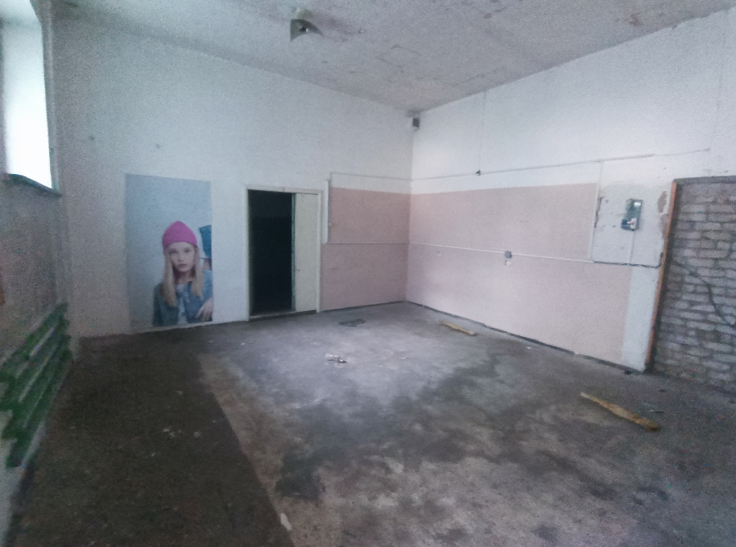
Фото 7 | Фото 8
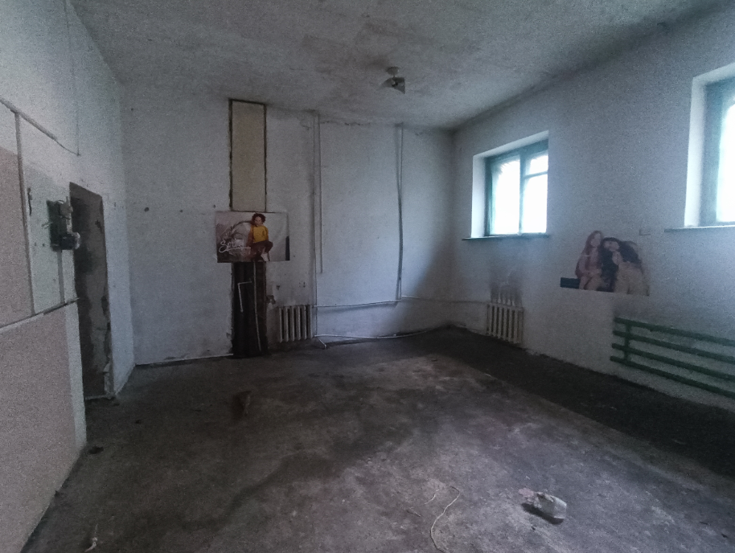 | 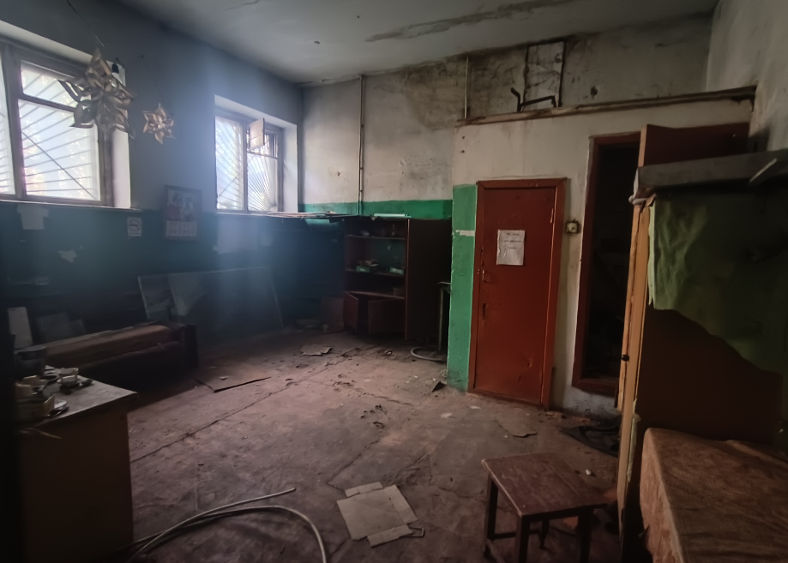
Фото 9 | Фото 10
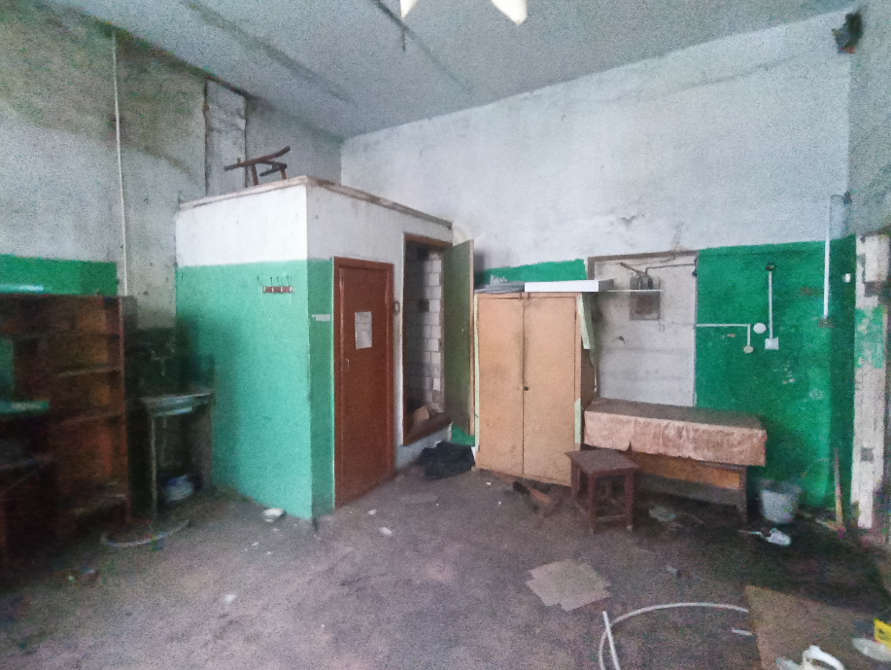 | 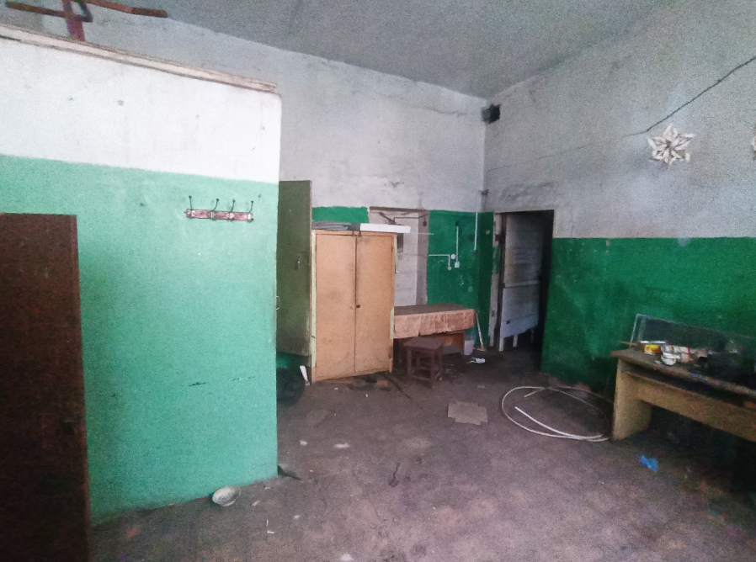
Фото 11 | Фото 12
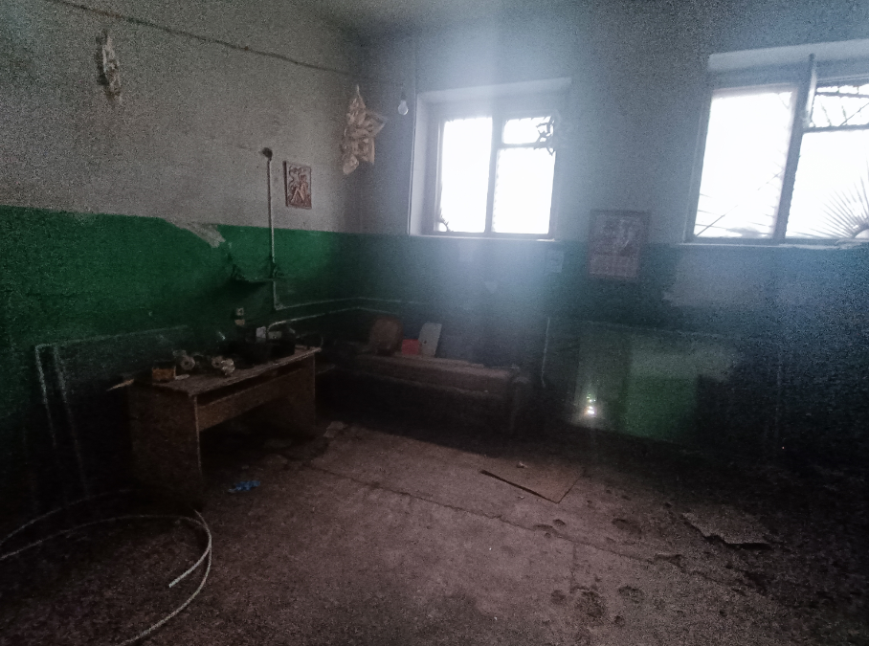 | 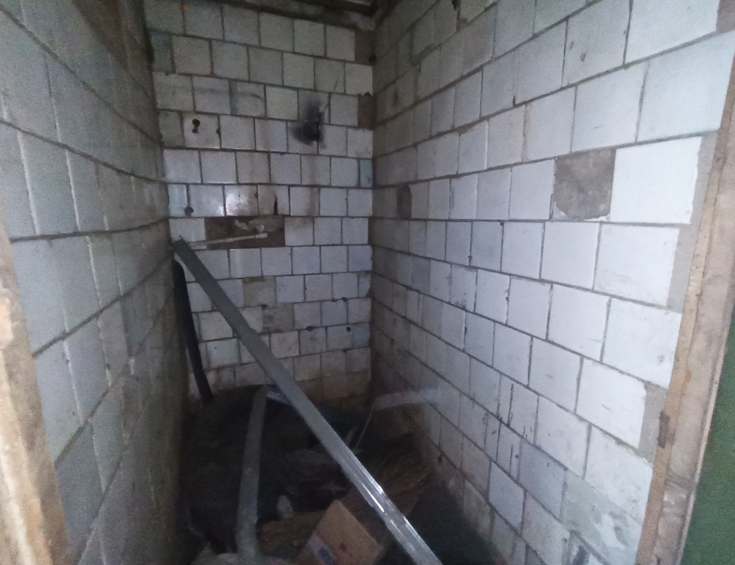
Фото 13 | Фото 14
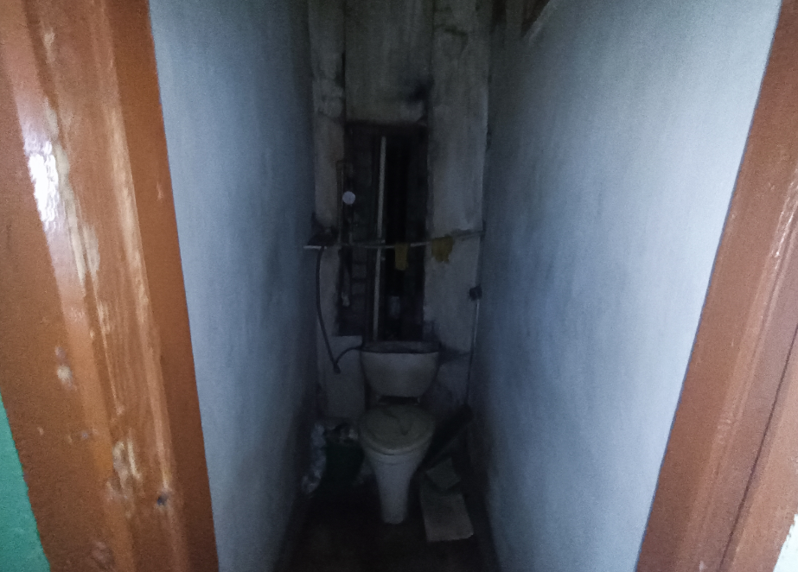 | 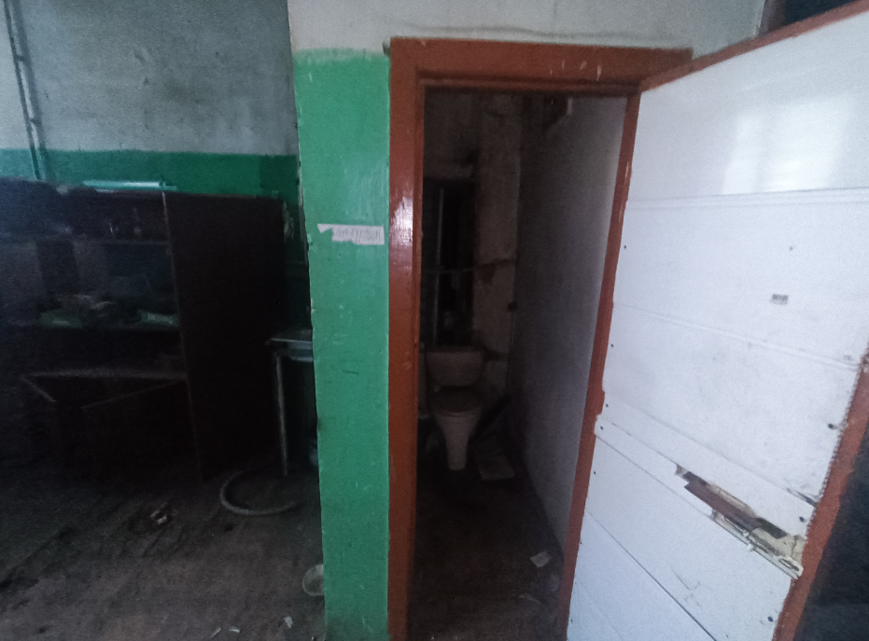
Фото 15 | Фото 16
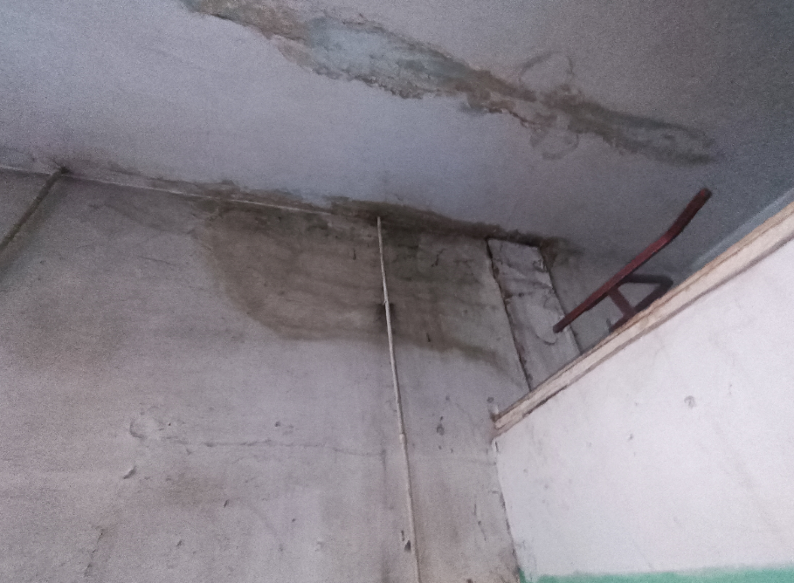 | 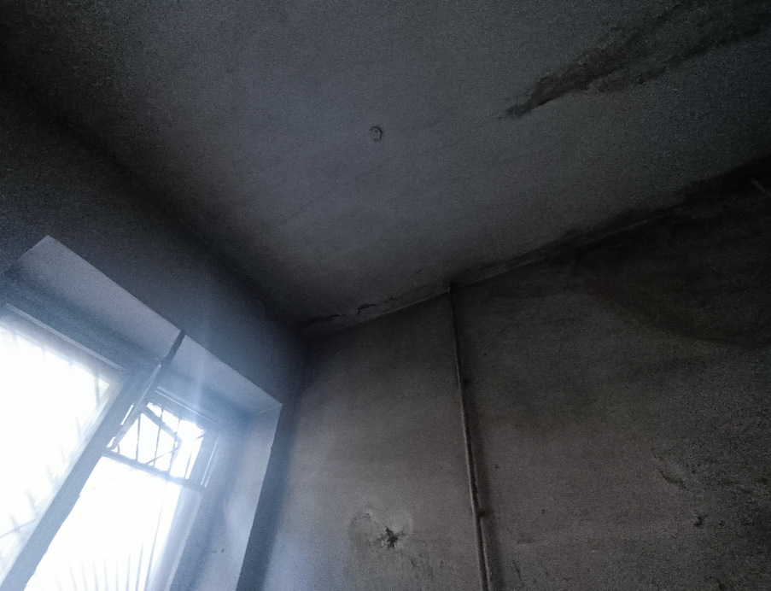
Фото 17 | Фото 18

